Science Introduction Workshop
Physics དངོས་ཁམས་རིག་པ།

གནམ་གཤིས་འགྱུར་ལྡོག
Climate Change
Dr. Werner Nater, Project Manager "Science meets Dharma", Tibet Institute Rikon, Switzerland

༡༽ མཚན་ཉིད། 1. Definitions
གནམ་གཤིས། ༼ཡུལ་དུས་བྱེ་བྲག་པ།༽ Weather
ཁོར་ཡུག་ངེས་ཅན་ཞིག་གི་རླུང་ཁམས་དང་དེའི་དྲོད་ཚད། རླན་ཚད། ལྷག་པ། རླུང་གི་གནོན་ཚད། ཉི་འོད།
སོགས་དུས་ཡུན་ཡུང་ཙམ་ཞིག་ལ་གོ
གནམ་གཤིས། ༼སྤྱི་ཡོངས།༽ Climate
དུས་ཚོད་རྒྱུན་རིང་པོ་ཞིག་གི་དྲོད་ཚད། རླན་ཚད། ལྷག་པ། རླུང་གི་གནོན་ཚད། ཉི་འོད། སོགས་
ས་ཁུལ་ཞིག་གི་ལོ་ངོ་ ༣༠ རིང་གི་ཆ་སྙོམ་གྱི་གྲངས་མཐོ་ལ་གོ
གནམ་གཤིས། ༼སྤྱི་ཡོངས།༽ ས་གནས། <---> ས་ཁུལ། <---> གོ་ལ།
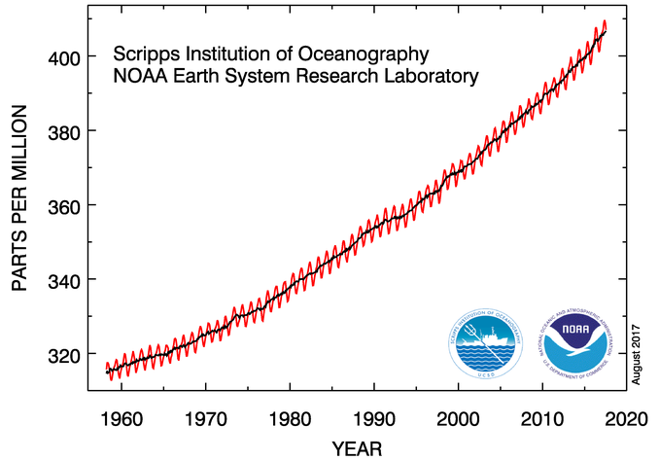

༢༽ ཁོར་ཡུག་གི་དངོས་བདེན། 2. Environmental Facts
༡ འཛམ་གླིང་རྒྱལ་ཁྱབ་ཡོངས་ལ་འཁྱགས་པ་ཞུར་གྱིན་ཡོད་པ་དང་། དམིགས་བསལ་གྱིས་སའི་གོ་ལའི་སྣེ་མོ་གཉིས་དང་། ནུབ་ཨེན་ཊར་ཊི་ཀ་དང་གྷི་རིན་ལེན་ཌི་དེ་ཡང་ཨར་ཊིཀ་འཁྱགས་མཚོ་ལ་ཁྱབ་པའི་འཁྱགས་རི་དང་འཁྱགས་རོམ་བཅས་ཚུད་ཡོད།
༢ གོ་ལའི་དྲོད་ཚད་འཕར་བ།
༣ ཧ་ཝ་ཡིའི་རླུང་ཁམས་ནང་གི་ཁར་སྦོན་འཚོ་རླུང་ཟུང་ལྡན། (Mauna Loa Hawaii)

༣༽ ཁར་སྦོན་འཚོ་རླུང་ཟུང་ལྡན་གྱི་འབྱུང་ཁུངས། 3. Sources of Carbon dioxide
རང་བྱུང་། => དབྱུགས་འབྱིན་རྔུབ་(དབུགས་ཕྱིར་གཏོང་བ་)དང་རུལ་སྐྱོན།
རང་བྱུང་། => ཁར་སྦོན་རྡོ་རྣམས་ཇེ་ཞན་དུ་ཟད་པ།
མིས་བཟོས་པ། => འགྱུར་རྡོའི་བུད་རྫས་སོགས་མེར་སྲེག་པ། ༼རྡོ་སོལ། སྣུམ། རང་བྱུང་རླངས་རྫས།༽
མིས་བཟོས་པ། => ས་ཞིང་སྤྱོད་པའི་ཆེད་དུ་ནགས་ཚལ་མེར་སྲེག་པ།
གོ་ལ་ཚ་འགྱུར་ཟེར་ན་གང་ཡིན་ནམ། What is global warming?
གོ་ལའི་ཆ་སྙོམ་གྱི་དྲོད་ཚད་འཕར་བ། སྤྱི་ལོ་ ༡༩༠༠ ལོ་ནས་གོ་ལའི་ཆ་སྙོམ་གྱི་དྲོད་ཚད་ཧ་ལམ་དྲོད་ཚད ༡.༤ འཕར་ཡོད།
གོ་ལའི་ཚ་འགྱུར་དེ་གང་གིས་རྐྱེན་བྱེད་ཀྱི་ཡོད། འདྲི་བ་འདི་ལན་ཤེས་པར། ང་ཚོས་མངོན་ཚུལ་གཞན་“ལྗང་ཁང་ནུས་འབྲས།”ཟེར་བ་འདི་ཤེས་དགོས། སའི་གོ་ལའི་ལྗང་ཁང་ནུས་འབྲས་ཤེས་པར་ང་ཚོས་ལྗང་ཁང་རླངས་གཟུགས་རིགས་རྣམས་ཤེས་དགོས། སའི་གོ་ལའི་རླུང་ཁམས་ཀྱི་རླངས་གཟུགས་གཙོ་ཆེ་བ་རྣམས་ཟེ་རླུང་དང་། འཚོ་རླུང་། ཨར་གོན་བཅས་ཡིན། འོན་ཀྱང་དེ་ཚོ་ལ་གོ་ལའི་རླུང་ཁམས་ཀྱི་བྱ་བའི་བརྒྱུད་རིམ་ཐོག་ལ་ཤུགས་རྐྱེན་ཉུང་ཉུང་ཡོད། དེས་ན་ཡུན་རིང་ཐུང་གི་གནམ་གཤིས་འགྱུར་ལྡོག་ཐད་ལ་ནུས་འབྲས་ཧ་ཅང་ཉུང་ཉུང་དང་ཧ་ལམ་མེད་པ་ལྟ་བུ་ཆགས་ཡོད།

༤༽་ཉུང་ཤས་རླངས་གཟུགས་ཀྱི་གྲུབ་ཆ་རིགས། 4. Minor Gas Components
རླུང་ཁམས་ནང་བརྒྱ་ཆ་གཅིག་ལས་ཉུང་བ་ཡོད་པའི་རླངས་གཟུགས་རྣམས་ཀྱིས་དུས་ཡུན་ཐུང་ངུའི་གནམ་གཤིས་དང་དུས་ཡུན་རིང་པོའི་གནམ་གཤིས་ལ་ཤུགས་རྐྱེན་གང་ཙམ་ཆེ་བ་སྤྲོད་ཀྱི་ཡོད།
ཉུང་ཤས་ཙམ་མ་གཏོགས་མེད་པའི་རླངས་གཟུགས་ (ཆུའི་རླངས་པ། ཁར་སྦོན་འཚོ་རླུང་ཟུང་ལྡན། མེ་ཐེན། ཟེ་རླུང་ཟུང་ལྡན་གྱི་འཚོ་རླུང་།
བཅས་ལ་གལ་གནད་ཆེ་བའི་ཁྱད་ཆོས་ཡོད།)
རླང་གཟུགས་ཉུང་ཤས་འདི་ཚོའི་གོ་ལའི་ཕྱིར་འཕྲོ་བྱེད་པའི་དྲོད་དམ་ཚ་དྲོད་ཀྱི་ནུས་པ་རྔུབ་ཀྱི་ཡོད་པས། དེར་བརྟེན་རླུང་ཁམས་ཚ་པོ་བཟོས་ཀྱི་ཡོད།
རླུང་ཁམས་ཚ་པོ་བཟོས་པའི་བརྒྱུད་རིམ་འདི་ལ་མང་མོས་ཀྱིས་ལྗང་ཁང་ནུས་འབྲས་ཟེར་གྱི་ཡོད།
ཚ་དྲོད་ཀྱི་ནུས་པ་རྔུབ་པའི་རླང་གཟུགས་འདི་ཚོ་ལ་ལྗང་ཁང་རླངས་གཟུགས་ཟེར།
ལྗང་ཁང་རླངས་གཟུགས་དེ་ཚོ་ཞེ་དྲག་གི་མཉེན་པོ་ཡིན། འགྱུར་བ་ཧ་ཅང་ཆུང་ཆུང་ཞིག་ཡིན་པ་ཡིན་ནའང་དམའ་སའི་རླུང་ཁམས་ཀྱི་དྲོད་ཚད་ཐོག་ལ་ཤུགས་རྐྱེན་ཆེན་པོ་སྤྲོད་ཀྱི་ཡོད། དེར་བརྟེན། ལྗང་ཁང་རླངས་གཟུགས་འཕེལ་རྒྱས་འགྲོ་བ་དེས་གོ་ལའི་ངོས་ཀྱི་དྲོད་ཚད་ཡང་འཕར་གྱི་ཡོད།
འཕེལ་རྒྱས་འགྲོ་བཞིན་པའི་གོ་ལའི་དྲོད་ཚད་དེ་ལ་གོ་ལ་ཚ་འགྱུར་ཟེར་གྱི་ཡོད།
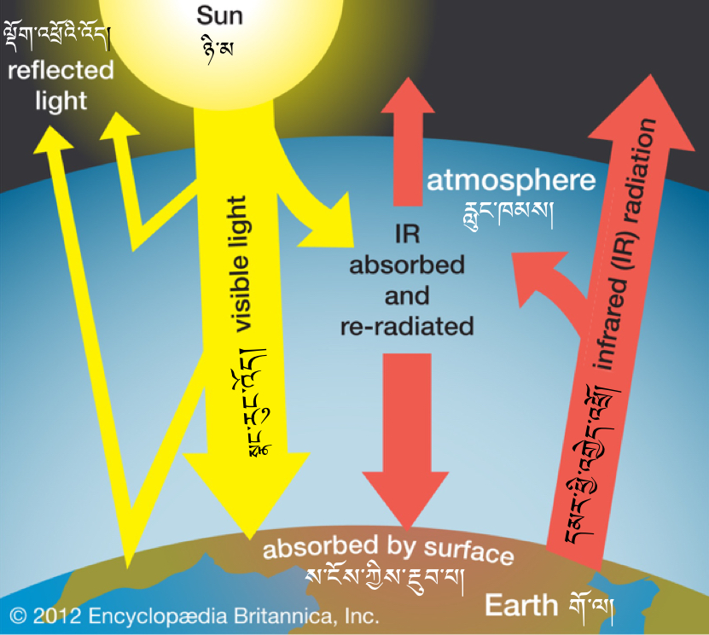

༥༽་གོ་ལ་ཚ་འགྱུར་གྱི་ཤུགས་རྐྱེན། 5. Effects of Global Warming
- དྲོད་ཚད་འཕར་བ། - ཆར་ཆུ་དུས་སུ་མ་འབབ་པ་དང་། ཆུ་ལོག
- གོ་ལའི་སྣེ་གཉིས་སུ་འཁྱགས་པ་ཇེ་མང་དུ་བཞུར་བ། - རླུང་འཚུབ་དྲག་པོ་རིགས་ཕལ་ཆེར་གོང་དུ་འཕར་ངེས།
- མཚོ་ངོས་ཀྱི་མཐོ་ཚད་འཕར་བ། - སྡོད་གནས་ལ་གནོད་སྐྱོན་དང་། ཉེ་རིགས་ལ་ཤུགས་རྐྱེན།

གོ་ལ་ཚ་འགྱུར་འདི་བསྟར་ཆགས་འདྲེས་འགྱུར་ལྟར།
